муниципальное дошкольное образовательное учреждение
«Детский сад № 48»

КВН по пожарной безопасности
«Укротители огня»

Сценарий совместного мероприятия с родителями в старшей группе

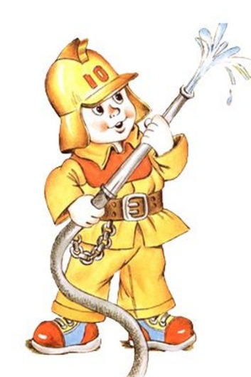

Старший воспитатель:
Привезенцева И.М.

Ярославль, 2023г.
Совместное мероприятие с родителями в старшей группе
«КВН по пожарной безопасности
«Укротители огня»»

Цель: закрепить основы знаний о правилах пожарной безопасности.
Задачи:
1. обучать детей правилам пожарной безопасности в различных жизненных ситуациях;
2. закреплять и систематизировать знания детей и взрослых о правилах безопасного обращения с электроприборами;
3. прививать навыки осторожного обращения с огнем;
4. воспитывать чувство ответственности и взаимопомощи, активную гражданскую позицию;
5. воспитывать стремление участвовать в играх-эстафетах, умение участвовать в команде вместе с родителями.
Оборудование: ноутбук, проектор, экран, USB-колонка, спортивный инвентарь (конусы, обручи), 2 каски пожарных, 2 ведра детские, 2 макета пожарного щита с наполнением (инвентарь), разрезные картинки, 2 обруча, эмблемы для участников, мягкие игрушки по числу участников команд, медали, буклеты с памяткой для родителей, презентация Power Point, аудиотека https://disk.yandex.ru/d/BDUXio-HlMdkLQ , таблица для жюри.

Ход мероприятия:

Ведущий:

Дорог у КВНов много...
У нашего сегодняшнего – всего одна дорога.
У нас сегодня КВН для всех, кто любознательный
У нас сегодня КВН ПротивоПожороПознавательный! (слайд №1, музыка 1)

Здравствуйте, дети! Здравствуйте, родители! Здравствуйте, педагоги! Сегодняшняя встреча посвящена очень важной теме, а именно правилам пожарной безопасности.
А девиз у нашего КВНа будет:
«Запомнить твёрдо нужно нам –
Пожар не возникает сам!» (В. Маяковский)

Прошу поприветствовать участников нашего противопожарного КВНа!

В игре примут участие 2 команды, состоящие из детей и их родителей: команда № 1 «Огоньки», команда № 2 «Искорки» (аплодисменты, звучит музыка 2 (КВНа) и команды заходят в зал).
Пришла очередь представить следующих участников сегодняшней игры:

Везде хорошие есть люди.
Их много, что ни говори.
На этот раз судить вас будет
Сверхобъективное жюри!

Давайте поприветствуем их! Это педагоги нашего сада, а также мамы и папы наших воспитанников. (аплодисменты)
Какой же КВН без зрителей? Встречайте, зрители! (аплодисменты)

Ведущий: И так – мы начинаем наш ПротивоПожароПознавательный КВН!
Сегодня нас ждут жарких схватки и конечно, яркие сражения!
Команды, мы ждем ваших визиток! (слайд № 2, музыка 3)
1. «Приветствие команд»
Капитан 1 команды: Команда!
Хором 1 команда: «Огоньки»
Капитан: Наш девиз!
Хором: "Легче, чем пожар тушить,
Нам его предупредить"
Капитан 2 команды: Команда!
Хором 2 команда: «Искорки»
Капитан: Наш девиз!
Хором: «Гореть, а не тлеть,
Мечтать и искать!
Искру в сердцах людей зажигать!»
Ведущий: Итак, приветствия закончены. Спасибо! Переходим к первому испытанию - «Загадочная разминка». Командам предлагается отгадать как можно больше загадок на тему «Опасности, которые подстерегают нас дома». Я читаю загадку для команд по очереди. За каждый правильный ответ жюри начисляет командам по 1 баллу.
2. Испытание №1 «Разминка»
(слайд №3, каждая отгадка по щелчку)
Загадка для команды «Огоньки»:
На стене окно,
Чёрное оно,
Кнопку нажимаю,
Тут же оживает! (Телевизор)
Загадка для команды «Искорки»:
Что за важный господин
На плите стоит один?
В нём вода всё горячее
Господин свистит сильнее (Чайник)
Загадка для команды «Огоньки»:
У меня есть Антарктида,
Она маленькая с виду,
Но храню я в ней бессменно
И котлеты, и пельмени! (Холодильник)
Загадка для команды «Искорки»:
Шипит недовольно, кусается больно,
Опасно его оставлять одного.
С ним надо поладить и сможете гладить.
Но гладить не стоит его! (утюг) [1]
Ведущий: Отлично справились! Как одним словом можно назвать эти предметы? (электрические приборы). С ними и правда нужно быть очень аккуратными. Каждая команда должна назвать по 2 правила безопасного обращения с электроприборами, за каждое правило жюри присуждает по 2 балла. Даю минутку вам подумать.
А пока команды выполняют задание, мы проведём со зрителями игру «Подскажи словечко». Я читаю, а вы дополняете.

3. Игра со зрителями «Недостающие слова» (слайд 4)

Раз, два, три, четыре –
У кого пожар в…? (Квартире)
Дыма столб поднялся вдруг,
Кто не выключил…? (Утюг)
Красный отблеск побежал,
Кто со спичками…? (Играл)
Стол и шкаф сгорели разом,
Кто сушил бельё над …? (Газом)
Столб огня чердак объял
Кто там спички …? (Зажигал)
Побежал пожар во двор.
Это кто там жёг …? (Костёр)
Пламя прыгнуло в листву,
Кто у дома жёг…? (Траву)
Кто бросал в огонь при этом
Незнакомые …? (Предметы)
Дым увидел – не зевай.
И пожарных…(Вызывай)[2]

Ведущий: Молодцы! Пришло время услышать советы по безопасному использованию электрических приборов от наших команд.
1. Все электроприборы не должны находиться рядом с водой. Не дотрагивайся мокрыми руками до включенных электроприборов. Это опасно!
2. Никогда нельзя тянуть электрический шнур, включенный в розетку. Это может привести к повреждению шнура, штепселя или самой розетки.
3. Следите за тем, чтобы шнуры были аккуратно убраны, тем более, если у Вас есть животные в доме. Наши питомцы очень любят их грызть. Так же Вы можете зацепиться ногой о такой шнур и упасть.
4. Обязательно обращаться за помощью к взрослым, если нужно включить тот или иной электрический прибор.
5.Нельзя пользоваться неисправными электроприборами (если из телевизора, холодильника или пылесоса пахнет горелой резиной, если видны искры - надо немедленно отключить прибор от сети и рассказать о неисправном приборе взрослым).
6. Нельзя самим чинить и разбирать электроприборы.
7. Нельзя играть с электрическими розетками (если ты увидел неисправную розетку, выключатель, оголенный провод, ничего не трогай и сразу расскажи об этом взрослым!).
Ведущий: Жюри уже оценило ответы команд и готово объявить суммарное количество баллов, заработанных командами в первом испытании. Внимание на табло с результатами.
4. Испытание №2 «Собери картинку»
Ведущий: В следующем испытании командам придется посоревноваться в собирании пазлов: первая команда собирает «Огнетушитель», а вторая команда «пожарный гидрант» (Приложение 1). Жюри оценивает правильность выполнения и быстроту. (музыка 4)
Ведущий: Молодцы! Тем временем время у наших команд, отведенное на испытание, подошло к концу, команды, вы готовы представить свои результаты?
Ведущий: Жюри оценивает работу участников, а мы продолжаем наш КВН.

5. Испытание №3 «Пожарники»

Ведущий: Игровая ситуация: Внимание!!! Загорелся склад с игрушками, пожарным отрядам нужно срочно потушить пожар! Участники команд (надев каску пожарного) бегут с ведром «воды», вокруг конусов бег «змейкой», добегают до «пожара», выливают «воду». Бегут обратно «змейкой» и передают каску и ведро следующему участнику. (музыка 5)
Жюри оценивает быстроту и правильность выполнения задания. Команда, первая потушившая пожар, выполнившая все инструкции без нарушений зарабатывает 1 балл.

Ведущий:
«Все мы силы приложили
И пожар мы потушили.
Было трудно, тяжело,
Но умение и ловкость
Нас от бедствия спасло».[3]

6. Испытание №4 «Пожарный щит»

Ведущий: А наш очень познавательный КВН продолжается. Объявляю конкурсное испытание №4 «Пожарный щит». Условия конкурса: каждая команда должена собрать и разместить на пожарном щите нужные инструменты для пожаротушения. (музыка 6)

Ведущий: Молодцы! Испытание окончено, время жюри приступить к работе о оценить правильность комплекта инструментов пожарного щита. (слайд №6) Команда, справившаяся с эти заданием лучше, получает 1 балл.
7. Игра со зрителями «ПожароОпасная сказка»
Ведущий: Ну а пока наши команды выполняют очередное задание, я предлагаю болельщикам и всем зрителям принять активное участие в игре «ПожароОпасная сказка». Ваша задача вспомнить, из каких произведений детских писателей взяты следующие строки. (слайд № 5, отгадки по щелчку)

1. А лисички взяли спички,
К морю синему пошли,
Море синее зажгли. (К. Чуковский «Путаница»)

2. Что за дым над головой?
Что за гром на мостовой?
Дым пылает за углом.
Ставит лестницы команда –
От огня спасает дом. (С. Михалков «Дядя Степа»)

3. Мать на рынок уходила,
Дочке Лене говорила:
«Печку, Леночка, не тронь,
Жжется, Леночка, огонь!». (С. Маршак «Пожар»)

4. С треском, щелканьем и громом
Встал огонь над новым домом.
Озирается кругом, машет красным рукавом. (С. Маршак «Кошкин дом»)

5. Ищут пожарные, ищет милиция,
Ищут фотографы в нашей столице,

Ищут давно, но не могут найти
Парня какого-то лет двадцати. (С. Маршак «Рассказ о неизвестном герое»)

6. Море пламенем горит
Выбежал из моря кит,
Эй, пожарные, бегите!
Помогите, помогите! (К. Чуковский «Путаница»)

8. Испытание №5 «Спаси друга из огня» (музыка 7)
Ведущий: А сейчас участники команд попробуют себя в роли спасателей. Команды! Каждый участник вашей команды должен перепрыгнуть через блок, проползти в обруч, перепрыгнуть из обруча в обруч и вытащить из контейнера друга (мягкую игрушку), затем добежать обратно и передать эстафету товарищу. Жюри тем временем оценивает правильность выполнения задания и быстроту.

9. Испытание № 6 «Огнеопасный кроссворд»

Ведущий: На экране вы видите кроссворд, вопросы к нему будут звучать для обеих команд. За каждый правильный ответ команды получают по 1 баллу. (слайд № 7, по щелчку появляется правильный ответ)
Внимание вопросы!

1. В природе от солнца бывает загар,
А в доме от спичек бывает … (пожар)

2. Без него мы как без рук,
Нам он самый лучший друг,
Но порою он, ребята,
Может стать врагом заклятым! (Огонь)

3. Победит огонь коварный
Тот, кого зовут ... (Пожарный)

4. Голова огнем пылает,
Тело тает и сгорает.
Я полезной быть хочу:
Лампы нет – я посвечу. (Свеча)

5. С остриём железным,
С загнутым крюком
Инвентарь пожарный,
Вам он не знаком? (Багор)[4]

6. В деревянном домике
Проживают гномики.
Уж такие добряки –
Раздают всем огоньки. (Спички)

7. Если спички тратить жалко,
Их заменит… (зажигалка).

8. И мала, и зла, чуть свечу.
Но уж если прилечу - много горя принесу. (Искра.)

9. Ты о пожаре услыхал,
Скорей об этом дай... (Сигнал!)

10. По тропинкам я бегу,
Без тропинки не могу.
Где меня, ребята, нет,
Не зажжётся в доме свет. (Ток)

11. Быть нельзя огню вблизи,
Там, где краски, газ, бензин,
Ведь о них нам не напрасно
Говорят… (Огнеопасно)[5]

 |  |  |  |  | П | О | Ж | А | Р
 |  |  |  |  | О | Г | О | Н | Ь
П | О | Ж | А |  | Р | Н | Ы | Е
 |  |  | С |  | В | Е | Ч | А
 |  | Б | А |  | Г | О | Р
 |  |  |  |  | С | П | И | Ч | К | И
З | А | Ж | И |  | Г | А | Л | К | А
 |  |  |  |  | И | С | К | Р | А
 |  | С | И | Г |  | Н | А | Л
 |  |  |  |  | т | о | к

10. Испытание №7 «Преодолеем зону задымления»

Ведущий: Последнее конкурсное испытание. По сигналу 1-ый участник команды идет до ориентира «гусиным шагом», при этом закрывает нос и рот носовым платком. Обратно бегом. Передает эстафету следующему участнку команды. Жюри оценивает правильность и быстроту. (музыка №8)

11. Игра «Особо внимательный гражданин»

Ведущий: Вы все молодцы, а самое главное правило не только при пожаре, но и при любой другой опасности: «Не поддавайтесь панике и не теряйте самообладания!»
Пока жюри подводит итоги, я предлагаю всем игру на внимание. Я буду читать стихи, если вы согласны с тем, что я сказала, вы говорите «Это я, это я. Это все мои друзья!». Если вы не согласны – молчите. (слайд № 8)

Кто задорный и веселый,
Верность правилам храним,
Бережет свой дом и садик
От зловещего огня?
Кто поджег траву у дома,
Подпалил ненужный сор?
И сгорел гараж знакомых,
И строительный забор

Кто соседней детворе
Объясняет во дворе.
Что игра с огнем недаром
Завершается пожаром?

Кто украдкой в уголке
Жег свечу на чердаке?
Загорелся старый стол,
Еле - еле сам ушел.

Кто пожарным помогает,
Правила не нарушает?

Кто пример для всех ребят,
Малышей и дошколят?[6]
12. Подведение итогов «Слово жюри»

Ведущий: Наш ПротивоПожароРазвлекательный КВН подошел к концу, слово для объявления результатов предоставляется жюри. (объявление результатов, музыка 2)
Ведущий: Хочется верить, что вы полученные знания будете использовать всегда, не допускать никаких отступлений. А перед тем как попрощаться, я бы хотела прочитать вам очень важные правила по пожарной безопасности: (слайд № 9)
Очень важные правила!
Чтобы пожаров избежать,
Нужно много детям знать.
Деревянные сестрички
В коробочке — это спички.
Вы запомните, друзья,
Спички детям брать нельзя!
Если увидишь огонь или дым,
Скорее звони, телефон — 101.
Если слаб огонь, скорей
Ты водой его залей.
Но не вздумай воду лить
Там где электричество,
Телевизор и утюг,
Миксер и розетку
Обходите стороной
Маленькие детки. [7]
Ведущий: А нам пора прощаться! Надеюсь вы сегодня провели время весело и с пользой! Сегодняшний КВН объявляю закрытым!
Желаем вам во всем удачи,
И просим каждого из вас,
О самом главном – об одном:
Быть осторожными с огнем!

Список информационных источников
- https://ped-kopilka.ru/blogs/elena-aleksandrovna-hvostikova/zagadki-o-bytovoi-tehnike-i-predmetah-domashnego-obihoda-s-otgadkami.html
- https://pandia.ru/text/80/129/25676.php
- https://pandia.ru/text/77/325/39005.php
- https://cutvideo.ru/zagadki-pro-pozharnyy-inventar/
- https://infourok.ru/scenariy-razvlecheniya-po-pozharnoy-bezopasnosti-vo-vtoroy-mladshey-gruppe-2113385.html
- https://www.maam.ru/detskijsad/konspekt-razvlechenija-intelektualnaja-igra-s-yelementami-sportivnoi-yestafety.html
- https://nsportal.ru/detskii-sad/osnovy-bezopasnosti-zhiznedeyatelnosti/2019/11/09/stihi-dlya-detey-o-pravilah-pozharnoy

Приложение 1
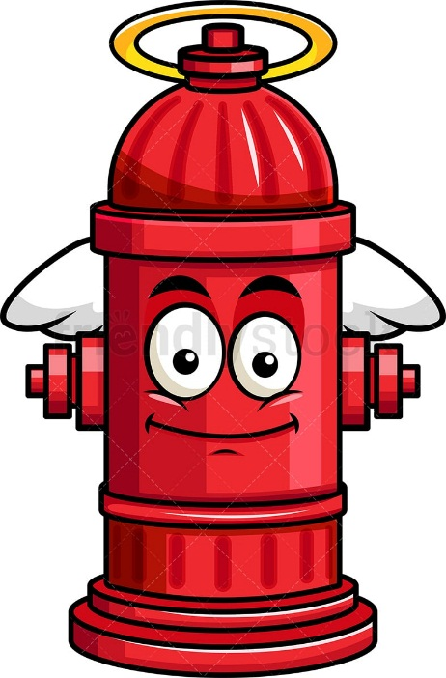

Рисунок 1 - Разрезные картинки

Приложение 2

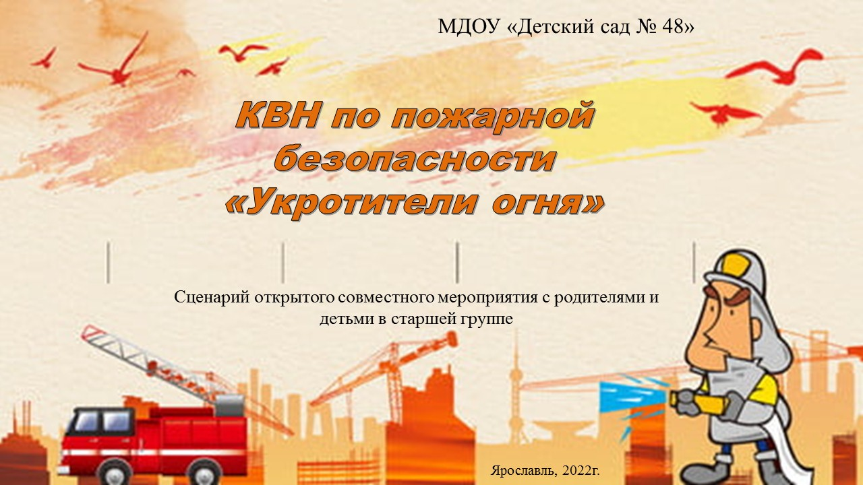
Рисунок 2 - Слайд № 1
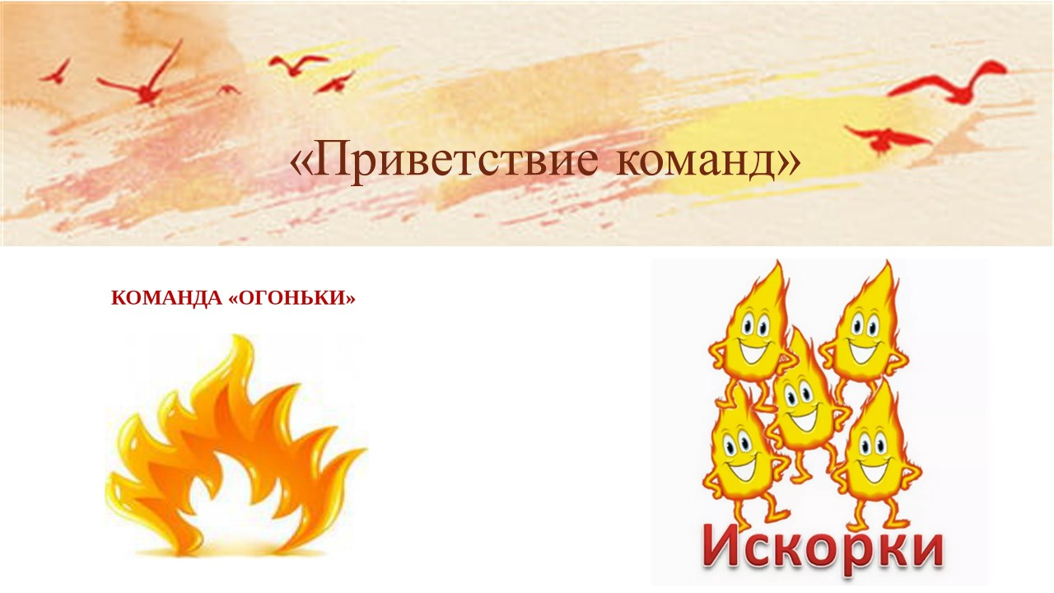
Рисунок 3 - Слайд № 2

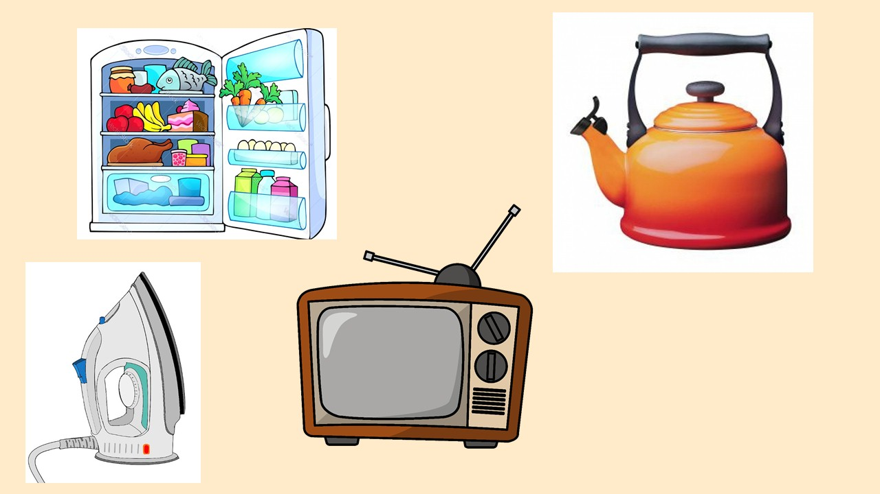
Рисунок 4 - Слайд № 3
Рисунок 5 - Слайд № 4

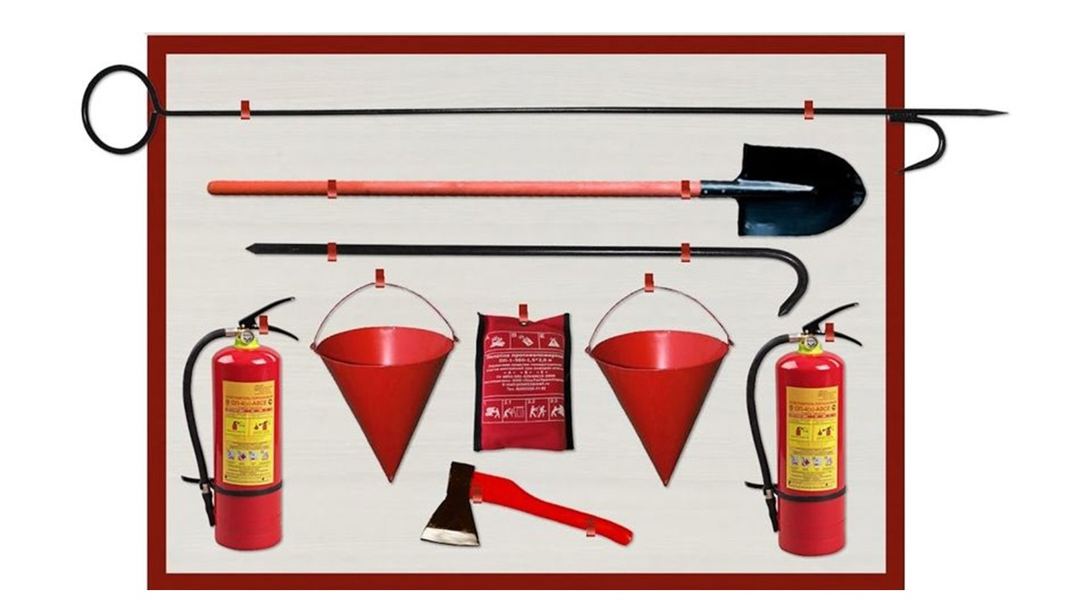
Рисунок 6 - Слайд № 5 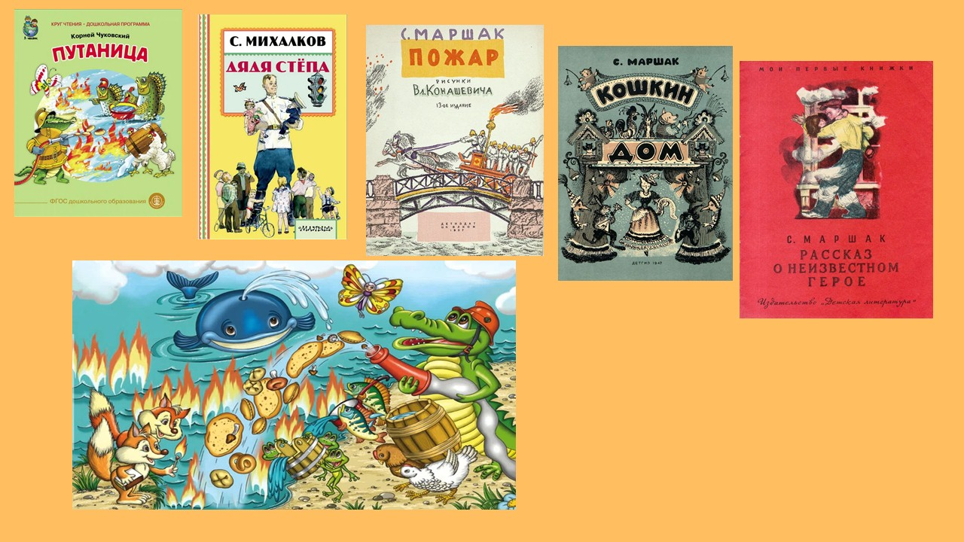
Рисунок 7 - Слайд № 6

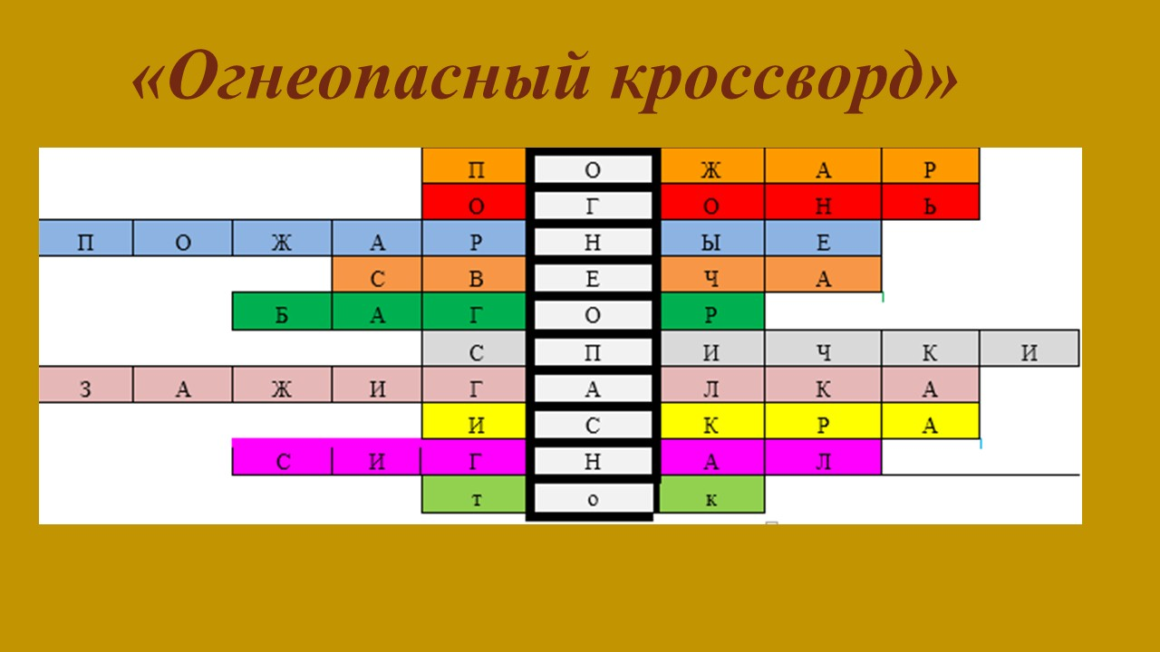
Рисунок 8 - Слайд № 7
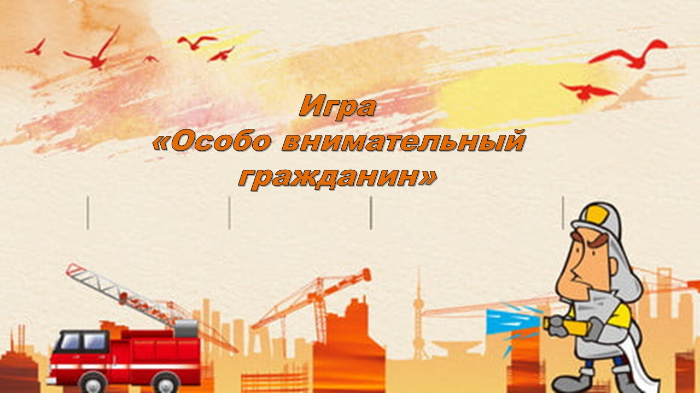
Рисунок 9 - Слайд № 8

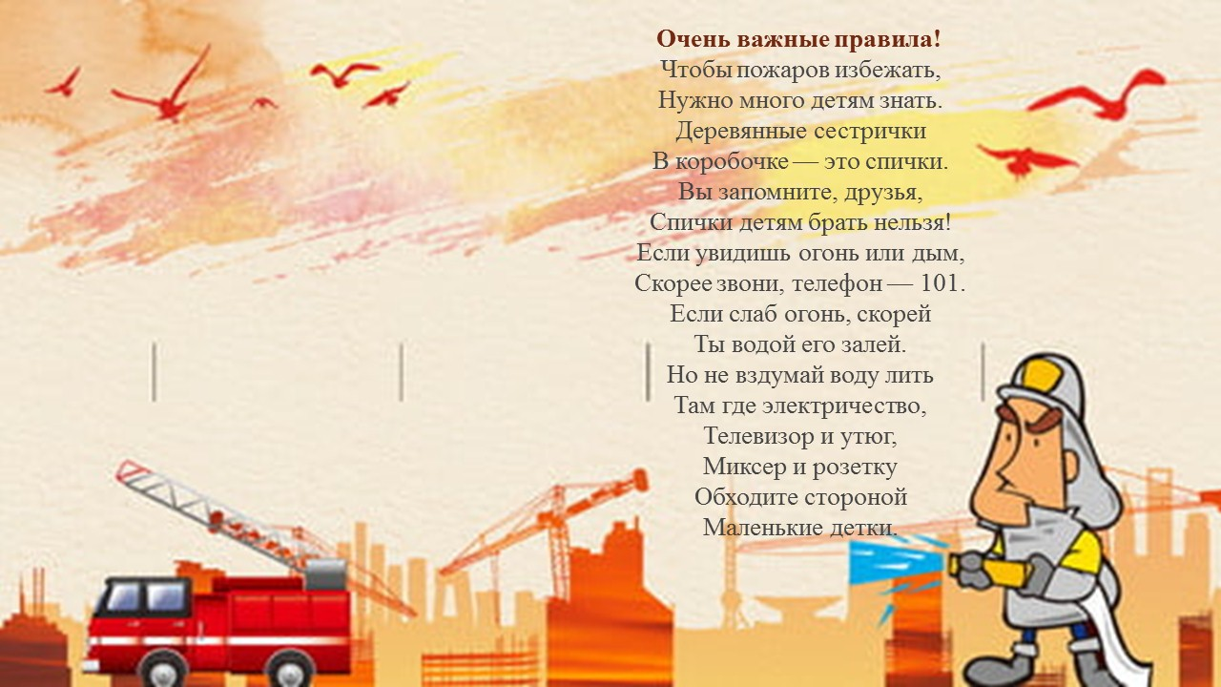
Рисунок 10 - Слайд № 9

